รายงานผลการปฏิบัติราชการประจำเดือน ของสถานีตำรวจภูธรช้างกลาง
ประจำเดือน ธันวาคม 2566
โครงการ/กิจกรรม | รายละเอียด | ระยะเวลาดำเนินการ | ผลการดำเนินการ | ภาพกิจกรรม | หน่วยงานที่รับผิดชอบ
1.โครงการครู 5 นาทีหน้าเสาธง | 1.เพื่อให้นักเรียนมีความรู้เกี่ยวกับกฎจราจร สามารถนำความรู้ไปปฏิบัติในการใช้รถใช้ถนนแต่ละครั้งได้ ถูกต้องและมีความปลอดภัย  2.ปลูกฝังและเสริมสร้างวินัยการจราจรแก่นักเรียน  3.เพื่อให้นักเรียนมีจิตสำนึกในการใช้รถใช้ถนนและเคารพกฎจราจรเพื่อป้องกันและลดอุบัติเหตุจราจร  4.เยี่ยมสถานศึกษา รับทราบข้อมูลปัญหาด้านการจราจรของนักเรียนเพื่อเป็นแนวทางในการแก้ไขปัญหาด้านจราจรต่อไป | ต.ค.66-ก.ย.67 | - วันที่ ๗ ธ.ค.66 เวลา 07.30 น. ร.ต.อ.พงศักดิ์ ปรีชารัตน์ รอง สว.จร.สภ.ช้างกลาง บรรยายให้ความรู้เกี่ยวกับกฎจราจรและการใช้รถใช้ถนนอย่างปลอดภัยแก่เด็กนักเรียนโรงเรียนชุมชนบ้านนาวา  -ช่วยลดอุบัติเหตุจราจรที่เกิดขึ้นกับนักเรียน  -ทำให้เด็กนักเรียนมีความรู้เกี่ยวกับกฎจราจรมากยิ่งขึ้น  - วันที่ 1๘ ธ.ค.66 เวลา 13.30 น. ร.ต.อ.พงศักดิ์ ปรีชารัตน์ รอง สว.จร.สภ.ช้างกลางพร้อมเจ้าหน้าที่จราจรสภ.ช้างกลาง บรรยายให้ความรู้เกี่ยวกับกฎจราจรและการใช้รถใช้ถนนอย่างปลอดภัยแก่นักเรียนโรงเรียนช้างกลางประชานุกูล  - เด็กนักเรียน มีความรู้ ความเข้าใจที่ถูกต้องเกี่ยวกับสาระสำคัญกฎหมายจราจรความปลอดภัยจากการสวมหมวกนิภัย  -ลดการบาดเจ็บและเสียชีวิตจากอุบัติเหตุทางถนนอย่างต่อเนื่อง | 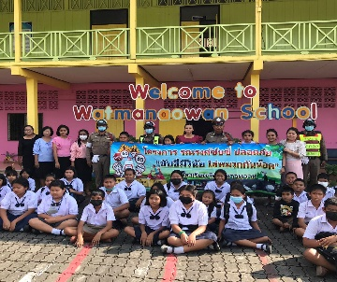  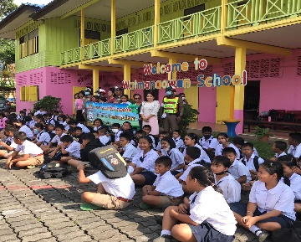  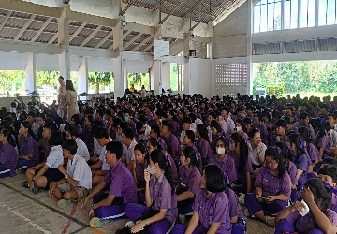  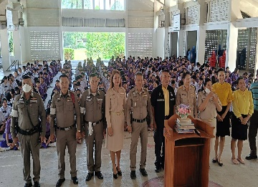 | จราจร

รายงานผลการปฏิบัติราชการประจำเดือน ของสถานีตำรวจภูธรช้างกลาง
ประจำเดือน ธันวาคม 2566
โครงการ/กิจกรรม | รายละเอียด | ระยะเวลาดำเนินการ | ผลการดำเนินการ | ภาพกิจกรรม | หน่วยงานที่รับผิดชอบ
2.โครงการรณรงค์ประชาสัมพันธ์ป้องกันและลดอุบัติเหตุทางถนนในช่วงเทศกาลปีใหม่อุ่นใจเพื่อนร่วมทาง | 1.เพื่อรณรงค์ประชาสัมพันธ์ป้องกันและลดอุบัติเหตุทางถนนในช่วงเทศกาลปีใหม่  2.เพื่อประชาสัมพันธ์ให้ประชาชนทั่วไป ผู้ใช้รถใช้ถนนให้ถือปฏิบัติตามกฎหมายและอยู่ในความไม่ประมาท  3.เพื่ออำนวยความสะดวกแก่ประชาชนผู้ใช้รถใช้ถนน  ตรวจแล้วถูกต้อง  ว่าที่พ.ต.อ.   (พงศ์พิชาญ ชยานนท์พิริย)  ผกก.สภ.ช้างกลาง | ต.ค.66-ก.ย.67 | วันที่ 27 ธ.ค.66 เวลา ๑๗.00 น. ว่าที่พ.ต.อ.พงศ์พิชาญ ชยานนท์พิริย ผกก.สภ.ช้างกลาง พร้อมภาคีเครือข่าย ปล่อยแถวรณรงค์ประชาสัมพันธ์ป้องกันและลดอุบัติเหตุทางถนนในช่วงเทศกาลปีใหม่หน้าสายตรวจมะนาวหวาน สามารถลดอุบัติเหตุทางถนนในช่วงเทศกาลปีใหม่  - ประชาชนผู้ใช้ทางสัญจรช่วงเทศกาลปีใหม่ มีความปลอดภัยในชีวิตและทรัพย์สิน | 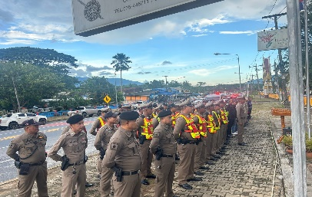  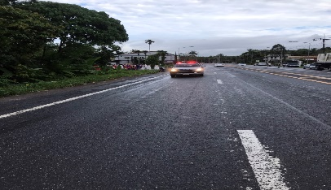  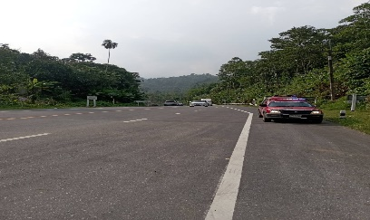 | จราจร

